3. Вычислите отношение релятивистского импульса электрона с кинетической энергией 1,53 МэВ к его комптоновскому импульсу.

Дано: Т=1,53 МэВ.

Определить: $\frac{p}{m_{o}c}\text{.}$
Решение:
Выразим комптоновский импульс m₀c через длину комптоновской волны $λ_{c}$

$λ_{c}$=$\frac{h}{m_{o}c}$, где h-постоянная планка. h =6,625 ${\text{10}}^{−\text{34}}$Дж с
m₀c = $\frac{h}{λ_{c}}$, (1) где $λ_{c}$комптоновская длина волны электрона.

$λ_{c}$=2,426${\text{10}}^{−\text{12}}$м
Для выражения релятивистского импульса, воспользуемся формулой выражающей связь между энергией и импульсом релятивистской частицы:

Т² =m_{о}²с⁴ + р² с²; Это не кинетическая энергия.
Р=$\sqrt{\frac{T^{2}−m_{o^{2}}c^{4}}{c^{2}}}$ (2)

Итого, $\frac{p}{m_{0}c}=\sqrt{\frac{T^{2}}{c^{2}}−m_{o^{2}}c^{2}}∗\frac{λ_{c}}{h}$; где m_{o} = 9,1${\text{10}}^{−\text{31}}$кг.
$\frac{p}{m_{o}c}=\sqrt{\frac{1,{\text{53}}^{2}⋅{\text{10}}^{−\text{26}}}{9⋅{\text{10}}^{\text{16}}}−{9,1}^{2}⋅{\text{10}}^{−\text{62}}⋅9⋅{\text{10}}^{\text{16}}}$$\frac{2,\text{426}⋅{\text{10}}^{−\text{12}}}{6,\text{625}⋅{\text{10}}^{−\text{34}}}$;
$\frac{p}{m_{o}c}=$1,6
Ответ: p = 1,6 m_{o}c.
Неверно. Задача не зачтена.

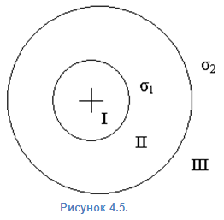
5. На двух концентрических сферах радиусами R и 2R (см. рисунок 4.5) равномерно распределены заряды с поверхностными плотностями у₁ и у₂. Постройте сквозной график зависимости напряжённости электрического поля от расстояния до общего центра сфер Е(r) для трёх областей: I – внутри сферы меньшего радиуса, II – между сферами и III – за пределами сферы большего радиуса. Принять у₁ = -2у, у₂ = +у. Вычислите напряжённость электрического поля в точке, удалённой от общего центра сфер на расстояние r, и покажите на рисунке направление вектора напряжённости поля в этой точке. Принять у = 0,1 мкКл/м², r = 3R.

Дано: $σ_{1}=2σ$, $σ_{2}=σ$, $σ=0,1$мкКл/м², r=3R, r₁=R, r₂= 2R.
Определить: 1) Е=Е_{r}; 2) E_{r}.

Решение.
1) Напряженность поля , создаваемого равномерно заряженной сферической поверхностью:

$σ_{1}$ $σ_{2}$
1
2
3
По теореме Гаусса

Площадь сферы на расстоянии x:
где Q=.

E =; где = 8,85В/м.
Путаете гауссову поверхность интегрирования и поверхность заряженного тела.
Отсюда,
Е₁=0;
E₂==-22,6 кв/м.
Е₃= кв/м

Строим график Е=Еr :

E кВ/м

30

20

10
0 r, м
2R
-10

-20 R

-30

2) Определить напряженность в точке, удаленной от центра сфер на расстояние r=3R.

E=;
E= кВ/м.
Ответ: Е=5 кВ/м.
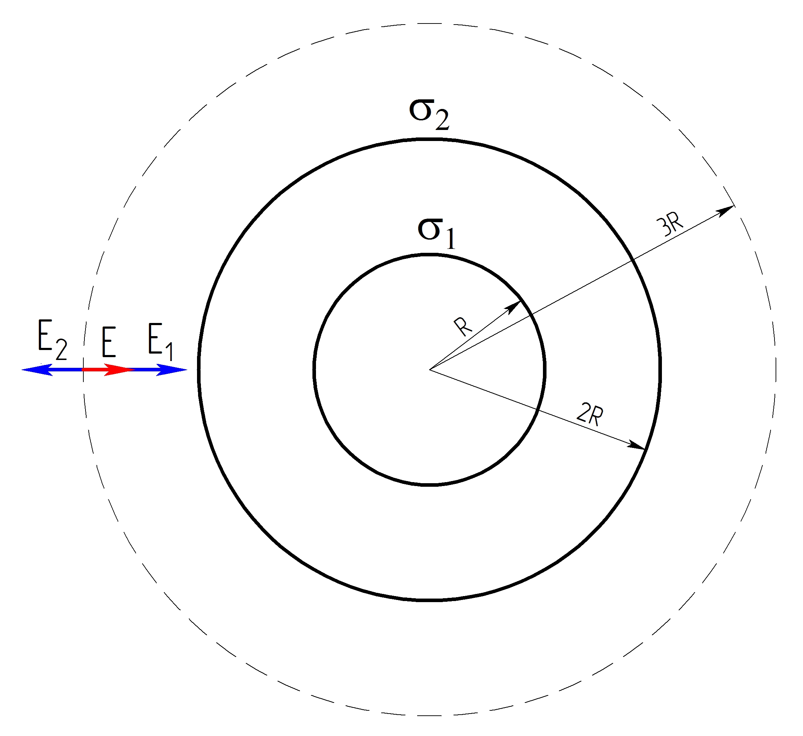
Неверно. Задача не зачтена.

8. Два конденсатора ёмкостями 2 мкФ и 5 мкФ заряжены до напряжений 100 В и 150 В соответственно. Вычислите напряжение на обкладках конденсаторов после их соединения обкладками, имеющими разноимённые заряды. Дано: C₁ = 2мкФ, С₂ =5мкФ, U₁= 100В, U₂ =150В.
Определить: $U_{1}^{'}$ $U_{2}^{'}$.
Решение:
Определим заряды , накопленные в конденсаторах при данных категориях.
q₁ = C₁ U₁ =2${\text{10}}^{−6}⋅\text{100}=\text{200}⋅{\text{10}}^{−6}$ Кл.
q₂ = C₂ U₂ = 5${\text{10}}^{−6}⋅\text{150}=\text{750}⋅{\text{10}}^{−6}$ Кл.

- +
С₁ С₂
+ -

При таком подключении конденсаторов, произойдет перераспределение
заpядов:
Q_{в} = $\frac{q_{1^{−}}+q_{2^{+}}}{2}=\frac{(−\text{200}+\text{750})⋅{\text{10}}^{−6}}{2}=$275${\text{10}}^{−6}$Кл.
Q_{н} = $\frac{q_{1^{+}}+q_{2^{−}}}{2}=−\text{275}⋅{\text{10}}^{−6}$Кл.
Неверно. Выравнивается не заряд, а потенциал!
В результате будем иметь:

+ +
С₁ С₂
- -

Определим напряжения:
$$U_{1}^{'}=\frac{Q}{C_{1}}=\frac{\text{275}⋅{\text{10}}^{−6}}{2⋅{\text{10}}^{−6}}=\text{137},5B\text{.}$$
$$U_{2}^{'}=\frac{Q}{C_{2}}=\frac{\text{275}⋅{\text{10}}^{−6}}{5⋅{\text{10}}^{−6}}=\text{55}B\text{.}$$

Ответ: $U_{1}^{'}=$137,5B.
$U_{2}^{'}$= 55B.
Неверно. Задача не зачтена.

